Март 2005 г. МОУ «СОШ №8» Выпуск №7
В этот день, весной согретый
Все цветы, улыбки Вам!
Чтоб печали Вы не знали,
Даже легкой грусти тень,
Чтоб всегда глаза сияли,
И не только в этот день!



Мы Вас сегодня поздравляем
С Международным женским днем,
Свои стихи Вам посвящаем,
Статьи в газетах помещаем
И песни о любви поем.

Анонс:

- Вести из государств  - Мой выбор;  - История праздника | В этот день, весной согретый  Все цветы, улыбки Вам!  Чтоб печали Вы не знали,  Даже легкой грусти тень,  Чтоб всегда глаза сияли,  И не только в этот день!  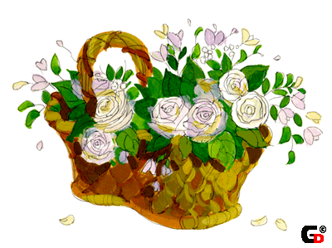

5 "А"  Мы в классе, как и ко всем праздникам, проводили мероприятие, посвященное 23 февраля – «А ну-ка, мальчики!»  Было очень весело, девочки приготовили разные конкурсы, украсили кабинет, подарили мальчикам подарки, проводили чаепитие. Очень много играли, танцевали. После мероприятия все дружно пошли гулять.  Шарендо К., Дружинина М., Кадышева Н. | 5 "Б"  Мы живем интересно! К 125-летию А.П.Чехова провели классный час.  Познакомились с работами ребят, занимающихся в ЦДТ.  У нас прошли уроки мужества в музее Боевой Славы Земляков нашей школы, посвященные Дню Защитника Отечества.  В нашем классе есть ребята, которыми мы гордимся – это Шеффер, Шумилов, Мухамадеева, Соседова, Щипченко, Павильч, Ананьева, Дресвянина, Куряшкина, Широкова.  Но, также не можем наставить на путь истинный таких ребят как: Хильченко, Зеленко, Ройне, Фирсова, Зезюлин, Вайда, Баранова, Распитин – эти ребята не дают подняться классу на более высокую ступеньку, т.к. учатся плохо!


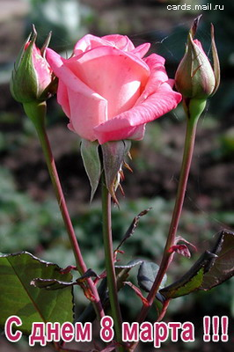
6 "Б"
21 февраля в нашей школе прошел конкурс под названием «Рыцарский Турнир», который подготовили и провели девочки 7 «Г» класса : Лукашевич Ольга и Фролова Евгения. Конкурс получился очень интересный для 5-6 классов. Мы тоже участвовали в нем. Наши ребята получили призы – Черепанов Сергей – цветные карандаши, а второй участник – Мещеряков Александр выиграл блокнот.
23 февраля, в День Защитника Отечества, девочки подарили мальчикам подарки – открытки и ручки. Мы думаем, ребятам подарки понравились.
Приближается 8 Марта, а наши мальчики задумываются о подарках для девочек.
Наш класс хотел бы поздравить учителей и девочек нашей школы с наступающим праздником 8 Марта! Желаем счастья, удачи и хорошей учебы!
7 "Б"
К 23 февраля в школе проходили праздники, в которых участвовали и мы. Конкурс назывался «А ну-ка, парни!» В принципе нам понравилось, т.к. конкурс проводился не традиционно организаторами, а самими учащимися. Наш класс представляли: Клететский Максим и Сулейманов Матвей. Молодцы ребята, вы выступили достойно!
Неуспевающих в нашем классе нет, но поведение неудовлетворительное у Фурсина Ивана, Оразсахатова Алика, Рассолодова В. У нас появился новый ученик – Дмитрий Доценко, он увлекается плаванием.
Хороших результатов достигли в учебе Яценко Наташа, Корниенко Света, Юркова Наташа, Швоева Вероника, Синельникова Александра.



Недавно наша школа принимала участие в олимпиаде по биатлону, и наш одноклассник, Доценко Дима принимал в ней участие. Дима занял 3 место!
Пользуясь случаем поздравляем учителей с праздником 8 Марта, а именно:
Гурину Татьяну Валерьевну; Гер Валентину Васильевну; Дмитриеву Нину Петровну;
Ильину Ирину Николаевну; Симановскую Надежду Викторовну; Цыраеву Альбину Геннадьевну;
Романенко Елену Николаевну; Мастевную Елену Владимировну; Болтую Татьяну Николаевну;
Евсину Любовь Ивановну; Санникову Татьяну Владимировну; Хлыстову Галину Викторовну;
Солодовникову Нину Семеновну; Баландину Марину Михайловну; Варцабюк Ирину Николаевну –
Ж е л а е м Вам з д о р о в ь я и с ч а с т ь я!
8 "А"  В феврале у нас состоялся классный час, на котором мы узнали от психолога нашей школы степень агрессивности каждого учащегося класса. Определили у кого больше развито левое полушарие, а у кого правое. Очень интересное получилось исследование!  Преподаватель ОБЖ Романенко Елена Николаевна беседовала с нами о правилах дорожного движения, о причинах и последствиях терроризма и пожарной безопасности. Мы проигрывали опасные жизненные ситуации.  Нами был оформлен выпуск газеты к Дню Защитника Отечества, а также поздравили наших мальчиков  На первой двадцатиминутке мы готовились к переходу в 9 класс, говорили о переходе на предпрофильное образование. Теперь начнем собирать портфолио со своими достижениями в учебе и спорте.  Мы можем гордиться такими учениками как: Осина Ксения, Киняшова Екатерина, Савченко Марина, Жукова Таня, Северина Саша, Лоцан Женя, Михалева Даша.  А в спорте наш одноклассник Мамаев Иван со своей командой по футболу занял 1 место на краевых соревнованиях.  Еще у нас в классе есть великолепные танцоры: Михалева Даша и Савченко Марина.  Хотим поздравить с наступающим праздником 8 Марта! Всех учителей и девочек нашей школы и класса. | 10 "А"  8 февраля ребятам 2 «А» класса мы рассказывали о героях – антифашистах. Оформили наш классный уголок. К 23 февраля выпустили праздничную газету и поздравили наших парней.  Нам была оказана большая честь – вручить календари участникам Великой Отечественной войны и поздравить их с праздником – Днем Защитника Отечества.  Кирпиченко Денис и Чернышов Евгений принимали участие в городских соревнованиях по полиатлону. Денис был вторым в абсолютном первенстве. Молодец, Денис!  А Рыбаков Антон и Подоличенко Ирина приняли участие в городском экономическом «Брейн-ринге» и заняли 2-е место. Поздравляем!  На 20-минутке мы говорили об одном любопытном эксперименте, который провел один из английских телеканалов: он послал целый школьный класс в прошлое, в 1954 год. Тридцать девочек и мальчиков в возрасте 16 лет, лучших учеников, отобранных из разных школ, изолировали на четыре недели в здании Интерната и погрузили в школьную действительность полувековой давности. У них отобрали современную одежду и обувь, электронные игрушки, плееры и прочие атрибуты современности.  Учебный план и стиль преподавания в точности соответствовал 50-ым годам прошлого века, за одним исключением: к ученикам не применялись физические наказания.  Для современных школьников реальности школы пятидесятилетней давности оказались шокирующими. Жесткие правила касались поведения в классе, столовой, в свободное время. Непривычной была даже пища, изготовленная в полном соответствии с рецептами того времени. Если кто-то заинтересовался окончанием этого эксперимента, прочитайте в журнале «Наука и жизнь» №1, 2005 г.  А вот 2 марта мы в классе провели чаепитие с интересными конкурсами и головоломками.  И нам бы хотелось поздравить дорогих учителей и учениц с праздником! Желаем здоровья, мира и добра!

Мой выбор  Спортивные новости.  Наши достижения  В течение этого учебного года наша школа принимала участие во многих спортивных мероприятиях, занимала различные места. Были и победы: соревнования по мини футболу. Участие принимали две школы: №8 и №15, где наша школа заняла первое место.  Были и поражения: городские соревнования по баскетболу среди мальчиков Мы заняли третье место.  Также проходили и внутришкольные соревнования в той же группе по баскетболу. Первое место занял 11 «А» класс. Были и матчевые встречи среди учащихся нашей школы и школы №10, где победила дружба.  Вот так, благодаря усердным тренировкам и упорству наших спортсменов, наша школа не «в пролете».  Чтобы выиграть в соревнованиях, нужна не только сила, но и усердные тренировки. Идти далеко не нужно, тренировки проходят в нашей школе.  Волейбол:  Понедельник - с 17ч. до 19 часов; Четверг и пятница – с 17 час. до 18 ч.  Вторник –  Среда -  Х.Д. |  | 
В рамках предмета «Мой выбор» девочки 9-ых классов исследовали Систему воспитания в нашей школе. Приводим их работы на ваш суд.

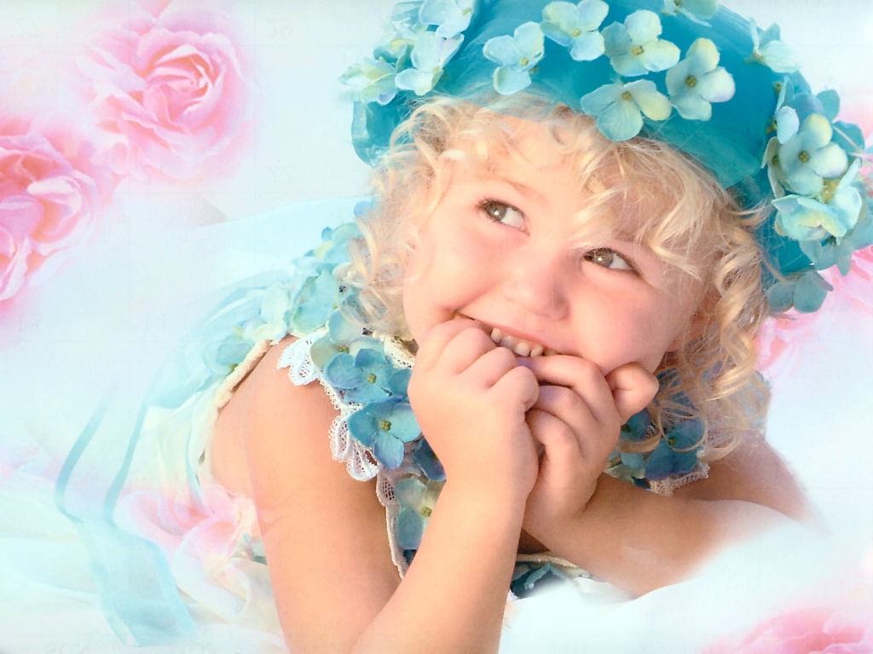
Система воспитания в нашей школе.
У нашей школы гражданско-правовое направление в воспитании, воспитательная работа ведется в начальном, среднем и старшем звене.
В младших классах действует организация «Союз дружных ребят»- руководителем является Большакова Галина Федоровна. Недавно в этой организации проходил конкурс рисунков на тему: »Зимние каникулы». Список лучших работ был вывешен на 3 этаже в рекреации. Ребята из 2 «А» совершили заочное путешествие на станцию «Островок радости» и провели там праздник «Старый Новый год». Игровая программа понравилась ребятам и родителям. Всем было весело и интересно!
Очень много в нашей школе кружков и секций. Большое разнообразие представляют собой предметы по выбору, на которых ребята могут узнать много нового вне рамок программы.
Также действует «Демократическая организация» для старшеклассников, в которой существует игра «Олигарх». У нас есть своя валюта – ньюмы.
Ребята из парламента проводят внеклассные мероприятия, праздники.
В парламенте существует свой пресс-центр, собирающий интересную и полезную информацию из государств (классов) и передает в газету «Школьный вестник».
Перетолчина М. 9 «Б»
Газета в газете.
«Воспитание…»  Чтобы говорить о воспитании, нужно знать что это такое. Многие люди по своему понимают слово, в том смысле, что методы у них различные. Кто-то пользуется рукоприкладством, ремнем, кому-то достаточно разговора и т.д. Но это не есть воспитание, это лишь его методы, но и избиение методом не назовешь. Одним словом, что такое воспитание, что значит воспитывать – попытаемся ответить на этот вопрос.  Воспитывать, воспитать – заботиться о вещественных и нравственных потребностях малолетнего, до определенного возраста, кормить и одевать, научать, наставлять, обучать всему, что нужно для жизни в обществе.  Практически этим и занимаются учителя в школе. Они дают нам знания, заботятся о нравственном воспитании, обучают нас тому, что важно для жизни. Но все-таки ведущую роль в этом вопросе занимают родители, и это факт.  Тем не менее эта газета посвящена системе воспитания конкретно в нашей школе.  Статья №1.  Сивкова В. | «Реализация воспитательной программы в 9 «В» классе».  Нельзя сказать, что какая-либо воспитательная программа в 9»В» безотказно действует, я вижу это, т.к. являюсь учеником этого класса.  Несмотря на то, что программа не действует, она все же существует.  По мере возможности и необходимости с учащимися 9 «В» проводятся различные беседы, в том числе и воспитательного характера. Беседы проводятся как со всем классом в целом, так и с отдельными его представителями.  Тематика этих бесед различна. Это зависит от ситуации. Разговор, в частности, ведется о том, что влияет на то или иное поведение ученика. Если разговор с учащимся не помогает, то в курс дела вводятся его родители, но они оповещаются не сразу, только если дело принимает серьезный характер.. если и это не помогает ученик приглашается вместе с родителями на административную комиссию, которая еженедельно собирается в нашей школе.  Несмотря на все эти меры в общем на 9 «В» класс они не очень-то и действуют, и должно случится чудо, чтобы этот класс исправился.  С.
Короткое интервью…  Интервью с классным руководителем 9 «В» класса – Дубовицкой И.Ю,:  - Ирина Юрьевна, какие воспитательные работы проводятся в нашем классе?  -с учениками проводятся беседы, вызываются в школу родители.  - А разве одни беседы могут оказать какое-либо влияние?  Конечно, беседы помогают не всегда, но это практически единственный метод.  Скажите, часто ли такие беседы помогают, так сказать приносят плоды?  - Не могу сказать, что да, но, по крайней мере, в нашем классе – это эффективно.  - Неужели мы так безнадежны?  - Некоторые из вас, безусловно, нет.  - А в нашем классе различные чаепития, какие-то встречи одноклассников не проводятся исключительно из-зи поведения учащихся?  - В принципе, да. Из-за этого.  - Возможно ли, что нам дадут разрешение на проведение праздника в школе?  - Как говорится, все возможно.  - Большое спасибо за интервью.  В.С. |  | 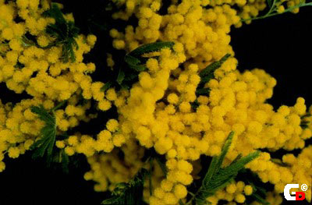  Хотим поздравить Вас сердечно  С веселым праздником весны.  И солнца свет, и взгляд ваш ясный  Нам одинаково нужны.  Пусть Вам сопутствует удача,  В работе, в жизни и в любви.  Живите, милые, не пряча  Улыбки гордые свои!
Право на каждый день.  Я имею право каждый день: гулять, смотреть телевизор, играть в компьютер, ходить на тренировку и на танцевальный.  Для начала раскроем первую подтему. Гулять я хожу только с собакой, т.к. родители меня больше не пускают – боятся за меня. Но если затронуть хотя бы половину детей нашего города - это дети беспризорники. За них некому волноваться. Многие из этих детей уже наркоманы.  Но, все равно, надо же детям выделять хотя бы 2 часа в день на прогулку.  Смотреть телевизор мне не запрещают, но не разрешают смотреть те каналы, которые я хочу. К компьютеру мне позволено подходить всего на 30 минут, т.к. говорят портиться зрение.  Если запрещают гулять, смотреть телевизор, играть на компьютере, то пусть хотя бы разрешат ходить на танцы! Но ведь опять – нельзя! Говорят, что поздно. Ведь начало тренировки в 20 часов, а заканчивается она в 22 ч.  Я с родителями согласно – поздно, но они же могут меня встречать. В конце концов я не хожу одна с тренировки. Пусть родители гордятся, что я попала в одну из самых лучших в городе танцевальных групп – Образцовый ансамбль эстрадного танца «Современник»!  Попасть туда легко, но продержаться тяжело и добиться хотя бы какого-то успеха. А успех заключается в том, чтобы попасть в основной состав группы и танцевать в двух танцах – это очень, очень тяжело. Но мне удалось попасть туда и вот уже на протяжении года я тренируюсь в основном составе в одном из танцев. Для меня это уже достижение.  Но родители меня не понимают, говорят, что это все очень легко и я сама выбрала эту танцевальную группу.  Но ведь это мое право – право выбора!  Михалева Дарья. |  | Сысуева Алена 6 «В».  8 Марта - день всех мам!  8 Марта - день учителей!  И в этот день для них звенят колокола  Поют все птички, и стучит капель.  В 8 Марта вы проснетесь веселее, а за этим получите орхидеи,  И примите поздравленья от детей.  И проживите этот день как можно лучше  Как можно больше получите поздравлений.  И вечером накройте стол, но главное там будет не еда, а счастье будет главным урашением.  И жизнь улучшится тогда на все года!  На все года!  



Совещание пресс-центров в Доме учителя.

24 февраля состоялась встреча пресс-центров школ города. Встреча оказалась очень интересной и полезной в плане обмена опытом работы над школьными газетами. В дискуссии по обмену опытом участвовали почти все школы города. Во многих школах газеты выпускаются на протяжении уже 3-4 лет, но были такие как мы, первенцы этого года.
Очень интересный опыт по выпуску печатной продукции представила школа №17, они выпускают не только газету, но и печатные альманахи по предметам, в помощь для подготовки к урокам. Отдельным журналом выходят в 17 школе сочинения, стихи, рассказы, как учителей, так и детей.
Некоторые школы демонстрировали свои первые выпуски, но, оговаривая при этом, с какими трудностями им пришлось столкнуться, а их оказалось очень много: во-первых. Во многих школах города инициатива ребят практически не поддерживается администрациями школ, нет финансирования, нет доступа к компьютерной технике даже в школе, о цветных выпусках газет многие и не мечтают!
Пришла очередь представления и нашей газеты. Такие богатые выпуски оказались только в нашей школе и вызвали очень большой интерес, нас просили поделиться опытом от самого появления идеи о газете. Ребят интересовало буквально все: как собирается информация, кто готовит выпуски, как узнаем, что интересно читателям. Кстати, только в нашем «Школьном вестнике» оказалась информация для родителей, учительская страничка; также новшеством для многих оказалось выпуск тематических газет – к 70-летию Красноярского края, Дню св. Валентина, 23 февраля. Наш выпуск, посвященный 70-летию края, управление образованием взяло в свою копилку, т.к., многие смогли убедиться, там содержалась интереснейшая информация об истории края и знаменитых людях, наших земляках.
Итогом конференции стало то, что пресс-центры школ города договорились встречаться ежемесячно для обмена информацией и обеспечения помощи друг другу.
Следующая встреча состоится в апреле, поэтому желающих в этом участвовать, а также работать в газете, приглашаем! Обращайтесь, как обычно, в каб. 2-05, к Черепановой Ирине Георгиевне или в школьный парламент. Будем рады всем!

Черепанова И.Г.


История праздника

Возник этот праздник как день борьбы за права женщин. 8 марта 1857 года в Нью-Йорке собрались на манифестацию работницы швейных и обувных фабрик. Они требовали 10-часовой рабочий день, светлые и сухие рабочие помещения, равную с мужчинами заработную плату. Работали в то время женщины по 16 часов в сутки, получая за свой труд гроши. Мужчинам после решительных выступлений удалось добиться введения 10 часового рабочего дня. На многих предприятиях в США возникли профсоюзные организации. И вот после 8 марта 1857 года образовался еще один — впервые его членами стали женщины. В этот день во многих городах Нью-Йорка сотни женщин вышли на демонстрацию, требуя представления им избирательного права.
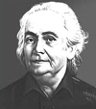
В 1910 году на Международной конференции женщин социалисток в Копенгагене Клара Цеткин выступила с предложением о праздновании Международного женского дня 8 марта, которое прозвучало, как призыв ко всем женщинам мира включиться в борьбу за равноправие. Откликаясь на этот призыв, женщины многих стран включаются в борьбу против нищеты, за право на труд, уважение своего достоинства, за мир. В 1911 году этот праздник впервые отмечался 19 марта в Австрии, Дании, Германии и Швейцарии. Тогда более миллиона мужчин и женщин приняли участие в манифестациях. Кроме права избирать и занимать руководящие посты, женщины добивались равных производственных прав с мужчинами. 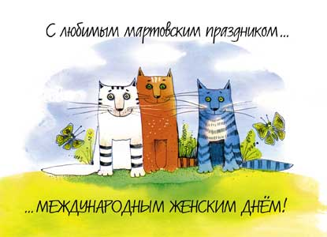
А потом его отметили 12 мая 1912 года. В России впервые Международный женский день отмечался в 1913 году в Петербурге. В прошении на имя градоначальника было заявлено об организации «…научного утра по женскому вопросу». Власти дали разрешение, и 2 марта 1913 года в здании Калашниковской хлебной биржи на Полтавской улице собралось полторы тысяч человек. Повестка дня научных чтений включала вопросы: право голоса для женщин; государственное обеспечение материнства; о дороговизне жизни. В следующем году во многих государствах Европы 8 марта или приблизительно в этот день женщины организовали марши в знак протеста против войны.
В 1917 году женщины России вышли на улицы в последнее воскресенье февраля с лозунгами «Хлеба и мира». Через 4 дня император Николай II отрекся от престола, временное правительство гарантировало женщинам избирательное право. Этот исторический день выпал на 23 февраля по юлианскому календарю, который в то время использовался в России, и на 8 марта по григорианскому календарю.
Международный женский день 8 марта с первых лет Советской власти стал государственным праздником. С 1965 года этот день стал не рабочим. Существовал и его праздничный ритуал. В этот день на торжественных мероприятиях государство отчитывалось перед обществом о реализации государственной политики в отношении женщин. Постепенно Международный женский день в стране терял свою политическую окраску.
После распада Советского Союза день 8 марта остался в перечне государственных праздников Российской Федерации. Отмечается Международный женский день и в странах СНГ: в Азербайджане, Грузии, 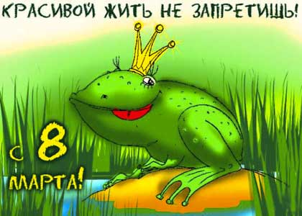Казахстане, Киргизии, Молдавии, Таджикистане, Туркмении, Украине, Белоруссии как Международный женский день; в Узбекистане как День матери; в Армении его отмечают 7 апреля как День материнства и красоты.

